Министерство образования и науки Российской Федерации

ФЕДЕРАЛЬНОЕ ГОСУДАРСТВЕННОЕ БЮДЖЕТНОЕ ОБРАЗОВАТЕЛЬНОЕ УЧРЕЖДЕНИЕ ВЫСШЕГО ПРОФЕССИОНАЛЬНОГО ОБРАЗОВАНИЯ «САРАТОВСКИЙ НАЦИОНАЛЬНЫЙ ИССЛЕДОВАТЕЛЬСКИЙ ГОСУДАРСТВЕННЫЙ УНИВЕРСИТЕТ ИМЕНИ Н.Г.ЧЕРНЫШЕВСКОГО»

Кафедра Математической кибернетики

и компьютерных наук

**ЛАБОРАТОРНАЯ РАБОТА №2**

По дисциплине «Моделирование»

студента 4 курса 411 группы

направления ФИИТ

факультета компьютерных наук и информационных технологий

Гайворонского Алексея

Саратов 2021

**Задача 3**. Построить фазовый портрет системы дифференциальных уравнений



при , .

*Пояснение к задаче*. Схематически фазовый портрет этой системы дифференциальных уравнений имеет вид:

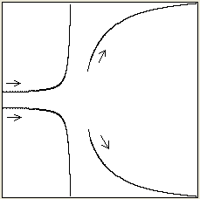

**Код:**

import matplotlib.pyplot as plt  
  
# граничные условия  
t = 0  
T = 3  
  
h = 0.01 # шаг  
  
  
def f1(x: float, a: float):  
 return a * x ** 2  
  
  
def f2(y: float, b: float):  
 return b * y  
  
  
def euler(x, y, a, b):  
 global t  
 i = 0  
 x_array.append(x)  
 y_array.append(y)  
 while t < T:  
 x = x + h * f1(x, a)  
 y = y + h * f2(y, b)  
 x_array.append(x)  
 y_array.append(y)  
 t = t + h  
 i = i + 1  
  
  
if __name__ == '__main__':  
 a = float(input('a = '))  
 b = float(input('b = '))  
 x_0 = float(input('x_0 = '))  
 y_0 = float(input('y_0 = '))  
  
 x_array = []  
 y_array = []  
 euler(x_0, y_0, a, b)  
  
 plt.title('Фазовый портрет')  
 plt.xlabel('x')  
 plt.ylabel('y')  
 plt.grid()  
 plt.plot(x_array, y_array)  
 plt.show()

**Результаты:**

a = 2

b = 1

x0 = -3

y0 = 0.01

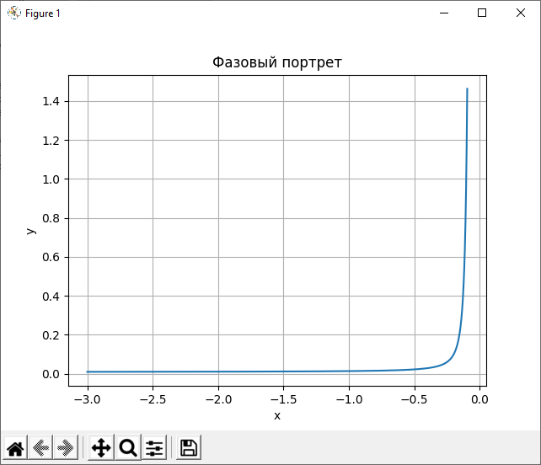

a = 2

b = 1

x0 = -3

y0 = 0.01

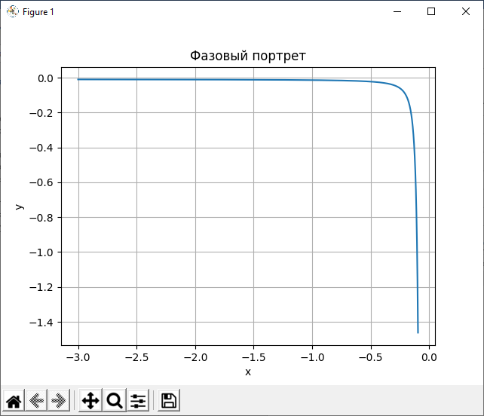

a = 2

b = 3

x0 = 0.1

y0 = 0.01

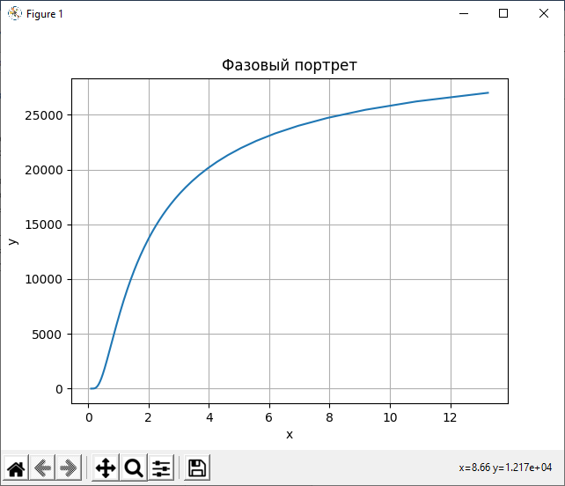

a = 2

b = 3

x0 = 0.1

y0 = -0.01

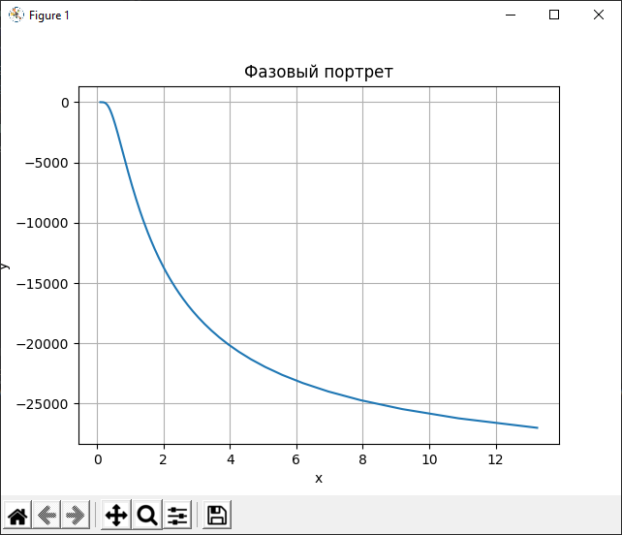

a = 2

b = 3

x0 = 0.1

y0 = -0.01

